
МИНИСТЕРСТВО СВЯЗИ И ИНФОРМАТИЗАЦИИ
РЕСПУБЛИКИ БЕЛАРУСЬ

Обособленное подразделение
«Колледж информационно-коммуникационных технологий»
учреждения образования
«БЕЛОРУССКАЯ ГОСУДАРСТВЕННАЯ АКАДЕМИЯ СВЯЗИ»



Минск
2024

Здравствуй, дорогой(ая) учащий(ая)ся!
Ты поступил(а) в
обособленное подразделение «Колледж информационно-коммуникационных технологий»
УО «Белорусская государственная академия связи»!

В течение многих лет звание обучающегося академии связи гордо носили бывшие выпускники – нынешние техники, инженеры, руководители предприятий отрасли связи и информатизации Республики Беларусь.
Впереди годы учебы и поисков, творческих взлетов и исканий, годы интересные и непредсказуемые. Желаем наполнить их яркими впечатлениями и незабываемыми событиями, которые останутся с тобой на всю жизнь. Но для этого – будь активным и целеустремленным, а мы поможем воплотить все твои проекты в жизнь.
Удачи тебе
и в добрый путь!

Администрация
ОБ АКАДЕМИИ СВЯЗИ
УО «Белорусская государственная академия связи» получила свой статус 7 октября 2015 года.
В состав Белорусской государственной академии связи входят 2 филиала (обособленное подразделение «Колледж информационно-коммуникативных технологи» и Витебский филиал), 5 факультетов (инжиниринга и технологии связи, электросвязи, заочного и дистанционного обучения, повышения квалификации, довузовской подготовки).
Белорусская государственная академия связи является высшим учебным заведением Министерства связи и информатизации Республики Беларусь. Здесь реализована двухуровневая система непрерывной интегрированной подготовки специалистов, которая обеспечивает получение диплома после завершения обучения на каждом уровне. С 2020 года ведется набор студентов на полный срок обучения 1 ступени высшего образования.
31 января 2017 года в Белорусской государственной академии связи открылась военная кафедра.
В распоряжении обучающихся: 4 учебных корпуса (2 корпуса в г. Минске и 1 корпус в г. Витебске); 4 общежития, 3 столовые; 3 библиотеки; учебные лаборатории; цифровые автоматические телефонные станции; телерадиомастерская; реурсные центры, компьютерные классы с выходом в Интернет; лингвапарк; учебный полигон; спортивный, тренажерный и гимнастический залы.
Параллельно с основным учебным процессом обучающиеся имеют возможность обучаться в современных учебных центрах, в которых можно усовершенствовать свои навыки: учебный центр (сетевая академия) компании Cisco(США), центр тестирования Pearson VUE, Учебный центр компании ZTE(Китай), учебный центр «Huawei Technologies Co.» (Китай), учебный центр «Белпочта», информационно-обучающий центр IP-телефонии и т.д.
Белорусская государственная академия связи всегда была и остается для молодежи престижным и привлекательным учебным заведением.
КОДЕКС ЧЕСТИ ОБУЧАЮЩИХСЯ
Обучающийся Белорусской государственной академии связи должен принять эстафету достойного служения отрасли связи, отечественной науке и культуре на благо нашей Республики Беларусь.
Обучающийся Белорусской государственной академии связи обязуется достойно нести, хранить и умножать славные традиции академии связи, во всем быть образцом честности, благородства, трудолюбия и дисциплины, активно участвовать в общественной, научной и культурной жизни.
Обучающийся Белорусской государственной академии связи стремится всю силу разума и жар своего сердца, направить на повышение авторитета отрасли связи.
КОНТАКТНАЯ ИНФОРМАЦИЯ:
220103, г. Минск, ул. П.Бровки, 14
Приемная директора +375 17 271-41-81
Юридический адрес:
220076, Минск, ул. Ф. Скорины, 8/2
Приемная ректора +375 17 356 96 06
Факс +375 17 373 44 14
Официальный Интернет-сайт http://bsac.by
E-mail bsac@bsac.by

ОПЛАТА ЗА ОБУЧЕНИЕ:
Расчетный счет для оплаты обучения учащихся обособленное подразделение «Колледж информационно-коммуникационных технологий» учреждения образования «Белорусская государственная академия связи"
220103 г.Минск ул. П.Бровки, 14
внебюджет BY65 АКВВ 3632 9000 0012 9510 0000
BIC (код банка) АКВВBY2X
ЦБУ 510 АСБ «Беларусбанк»
УНН 102393322
Срок оплаты для студентов и учащихся очной формы обучения до 10 числа текущего месяца.
При оплате в банках и РУП «Белпочта» взимается комиссионный сбор. Без взимания сбора можно оплатить в кассе академии (ул. Ф.Скорины, 8/2)
Для оплаты за обучение в системе «Расчет» ЕРИП необходимо последовательно выбрать разделы:
«Образование и развитие» - «Среднеспециальное образование, ПТО» - «Минск» - «Колледж Академии связи» - «Обучение» - «Номер договора». Номером договора для оплаты за обучение является номер студенческого билета или шифр зачетной книжки (номера совпадают) – 8 символов.
Например: ТК111-**, где ** шифр зачетки.

Символика Белорусской государственной академии связи.

  - Штандарт Белорусской государственной академии связи представляет белое полотнище размером 110х200см с изображением логотипа и надписью «Белорусская государтсвенная академия связи»
1.2 Логотип Белорусской государственной академии связи представляет собой стилизованное изображение двух стрелок, направленных в противоположные стороны. Переплетение составляющих изображения символизирует сложность современных средств связи, а также устройство соединения (коннектор) абонентов двух направлений линий связи. (Неофициально в мире считается, что симметричное изображение указателей направления или частей телекоммуникационных средств (трубок, соединителей) является символом связи).

1.3 Гимн Белорусской государственной академии связи – официальная торжественная песня, которая вместе с гербом и флагом является символом Белорусской государственной академии связи. Исполняется во время официальных массовых мероприятий, на праздниках, митингах, торжественных собраниях, спортивных соревнованиях и имеет вдохновляющую роль, а также служит символом единения сотрудников, преподавателей и обучающихся учреждения.

Гимн Белорусской государственной академии связи

Музыка У. Карызны, верш У. Карызны

Для шчасця мы выбралі сувязь,
На слаўнай і мірнай зямлі,
Каб сувязь між сэрцамі людзі
Хутчэй разам з намі знайшлі.

У блізкую веручы радасць,
Мы сіл не шкадуем сваіх:
На лекцыі ходзім старанна
І мудрасці вучымся ў кніг.

Сплываюць нягоды, як хвалі,
І сонца нам свеціць ярчэй,
Бо ты, Акадэмія наша,
Як маці для родных дзяцей!
ВАЖНАЯ ИНФОРМАЦИЯ
Этот небольшой раздел содержит наиболее важную информацию, знание которой поможет тебе на первых порах не потеряться в круговерти студенческой жизни.
В академии существует 2 учебных корпуса:
- учебный корпус №1 - 220114, ул. Ф. Скорины, 8/2;
- учебный корпус №2 - 220103, ул. П. Бровки, 14.
- ректорат:
Ректор – Зеневич Андрей Олегович
Рабочий телефон: (017) 236-96-35
учебный корпус №1, ул. Ф. Скорины 8/2, каб. 230
Проректор по учебной работе – Кудрицкая Елена Аркадьевна
Рабочий телефон: (017) 272-96-36
учебный корпус №1, ул. Ф. Скорины 8/2, каб. 228
Проректор по научной работе – Дубровский Василий Викторович
Рабочий телефон: (017) 355-96-08
учебный корпус №1, ул. Ф. Скорины 8/2, каб. 408а
Проректор по воспитательной работе – Чемерко Георгий Иванович
Рабочий телефон: (017) 379-45-72
учебный корпус №2, ул. П. Бровки 14, каб. 131.
- обособленное подразделение «Колледж информационно-коммуникационных технологий»
Директор – Трапезон Сергей Борисович
Рабочий телефон: (017) 367-42-23
учебный корпус №2, ул. П. Бровки 14, каб. 122.
Заместитель директора – Шестак Валентин Владимирович
Рабочий телефон: (017) 378-43-81
учебный корпус №2, ул. П. Бровки 14, каб. 124.
- заведующий отделением систем и сетей телекоммуникаций –
Стрельская Вероника Васильевна
Рабочий телефон: (017) 338-63-32
учебный корпус №2, ул. П. Бровки 14, каб. 137
- заведующий отделением систем средств радиосвязи и цифрового телевидения – Романюк Елена Михайловна
Рабочий телефон: (017) 338-63-32
учебный корпус №2, ул. П. Бровки 14, каб. 137
- заведующий отделением почтовых и информационных технологий – Гайдучик Нина Васильевна
Рабочий телефон: (017) 352-42-23
учебный корпус №2, ул. П. Бровки 14, каб. 139

- Отдел воспитательной работы с молодежью (ОВРМ):
Начальник отдела – Молчанская Диана Васильевна
Рабочий телефон: (017) 378-35-24
учебный корпус №2, ул. П. Бровки 14, каб. 315.

БУХГАЛТЕРИЯ
Если у тебя есть вопросы по оплате и стипендии – обращайся в бухгалтерию:
учебный корпус №1, ул. Ф. Скорины 8/2,
тел. (017) 360-15-03(бюджет), каб. 226
тел. (017) 272-89-55 (платное обучение) каб. 242.

МЕДПУНКТ
Общежитие № 1, тел. 367-96-21
Заведующая –

СТОЛОВАЯ
Столовая учебного корпуса № 1: ул. Ф. Скорины, 8/2
Зав. производством – Кучмель Вера Викторовна,
тел. (017) 369-96-60
Столовая учебного корпуса № 2: ул. П. Бровки, д. 12 б
Заведующая – Яковцева Людмила Александровна,
тел. (017) 378-15-74
Время работы: 11.35 – 15.00

БИБЛИОТЕКА
Библиотека располагается по адресу:
220114, ул. Ф. Скорины, д.8, к.2 (уровень общего высшего образования);
тел. 357-74-87
Филиал библиотеки:
220103, ул. П. Бровки, д.12«А» (уровень среднего специального образования); тел. 292-39-74
Выдача учебных пособий проводится по отдельному графику.

ВОЕННАЯ КАФЕДРА

31 января 2017 года в Белорусской государственной академии связи открылась военная кафедра. Военная кафедра создана и занимается подготовкой военных специалистов для Вооруженных Сил, обладающих профессиональными компетенциями по эксплуатации цифровых средств связи.
На кафедре осуществляется подготовка младших командиров по востребованным военно-учетным специальностям: «Начальник аппаратной» (автоматические телефонные станции), «Начальник аппаратной» (аппараты дальней связи), «Начальник радиорелейной станции» (многоканальной), «Начальник радиорелейной станции» (малоканальной).
Поступить и обучаться на военной кафедре могут юноши (учащиеся специальностей «Сети телекоммуникаций», «Системы радиосвязи, радиовещания и телевидения» и студенты специальностей «Инфокоммуникационные системы», «Инфокоммуникационные технологии», "Маркетинг"). Срок обучения составляет 1,5 года. В первом семестре изучаются дисциплины тактической и общей военной подготовки, во втором и третьем – подготовка непосредственно по военно-учетным специальностям.
Обучение проводят преподаватели, имеющие военную подготовку. Занятия проводятся в специализированных аудиториях военной кафедры и на базе воинских частей связи (86-й бригады связи и 56-го отдельного полка связи).
По окончании обучения обучающиеся сдают экзамены, потом приходят в воинскую часть, проходят аттестационную комиссию, сдают внутренний экзамен - и в случае успешной сдачи получают воинское звание прапорщика.
Начальник военной кафедры:
Брязгин Егор Юрьевич
Рабочее место: уч. корпус №2
Тел.: + 375 17 399 19 80, + 375 17 399 19 86

ОТДЕЛ ВОСПИТАТЕЛЬНОЙ

РАБОТЫ С МОЛОДЕЖЬЮ (ОВРМ)

В академии имеется штат сотрудников, которые непосредственно занимаются организацией и проведением идеологической и воспитательной работы с обучающимися и отвечают за её состояние:

– Проректор по воспитательной работе – Чемерко Георгий Иванович
рабочий телефон: (017) 379-45-72
(учебный корпус №2, ул. П. Бровки 14, каб. 131).

– Начальник ОВРМ – Молчанская Диана Васильевна
рабочий телефон: (017) 378-35-24
(учебный корпус №2, ул. П. Бровки 14, каб. 315).

– Ведущий специалист ОВРМ (обращаться по вопросам проживания в общежитиях) – Почекайло Елена Леонидовна
рабочий телефон: (017) 378-35-24
(учебный корпус №2, ул. П. Бровки 14, каб. 315).

– Преподаватели ОВРМ (кураторы учебных групп)
рабочий телефон: (017) 350-83-26

(учебный корпус №2, ул. П. Бровки 14, каб. 313).

Все самое интересное и новое о жизни академии ты можешь узнать, прочитав студенческую малотиражную газету "Вестник академии".

СОЦИАЛЬНО-ПЕДАГОГИЧЕСКАЯ И ПСИХОЛОГИЧЕСКАЯ СЛУЖБА (СППС)

Не секрет, что успех твоей учебной деятельности во многом зависит от того, как складываются твои отношения с сокурсниками и преподавателями, от того, насколько хорошо ты умеешь решать учебные задачи и взаимодействовать в коллективе, от твоего физического и эмоционального самочувствия. От трудностей не застрахован никто. Главное, научиться конструктивно их разрешать, анализировать и делать правильные выводы. Адаптироваться к условиям жизнедеятельности в академии, наладить контакты, расширить круг друзей, раскрыть свои возможности и личностный потенциал, сформировать социально-значимые умения и навыки помогут специалисты СППС. Звони и приходи к нам.

Специалисты СППС:

– Михед Наталья Анатольевна, педагог-психолог;
общ. № 1, к. 201, тел. 397-49-17

–, педагог социальный,
общ. № 1, к. 10, тел. 367-14-57

– Кривленя Маргарита Александровна, педагог-психолог,
общ. № 3, к. 201, тел. 347-94-38

ТВОЙ ДОМ

Если ты не минчанин, то у тебя есть возможность жить в одном из трёх общежитий академии, в каждом из которых есть свой заведующий и воспитатели, которые всегда готовы помочь тебе в решении любых вопросов, связанных с твоей жизнью в общежитии.
Во всех общежитиях существуют условия для самоподготовки, имеются учебные комнаты, комнаты отдыха для организации досуга проживающих. В составе общежитий имеются помещения для занятий спортом: тренажерные комнаты в общежитиях №1 и №3, класс аэробики в общежитии №2, теннисная комната в общежитии №3. В общежитии №2 имеется прачечная самообслуживания.

По возникающим вопросам можно обращаться:
Общежитие № 1 - тел. 367-22-83
Заведующая – Ланюк Елена Александровна
Воспитатели – Коробанова Галина Васильевна
Воспитатели – Кнышева Светлана Антоновна
Общежитие № 2 – тел. 367-12-95
Заведующая – Широкая Ирина Александровна
Воспитатель – Леинова Антонина Евгеньевна

Общежитие № 3 – тел. 324-92-66
Заведующая – Шестак Галина Болеславовна
Воспитатель – Артюшенко Ольга Александровна

СПОРТИВНЫЙ КЛУБ
«СВЯЗИСТ»

Если ты любишь заниматься спортом, будь то футбол или борьба, теннис или шахматы – не сомневаемся, что твои спортивные способности требуют реализации.

В академии ты, несомненно, сможешь повысить свою спортивную квалификацию. Тебя ждут опытные преподаватели, мастера спорта и просто друзья по интересам.

Действующие спортивные секции:
Легкая атлетика

Баскетбол
Волейбол (юноши)
Волейбол (девушки)
Мини-футбол
Настольный теннис
Зимнее и летнее многоборье
Шахматы, шашки
Пожарное многоборье

Также действует Клуб выходного дня.
По вопросам работы секций и клуба обращаться на кафедру здорового образа жизни:
- заведующий кафедрой здорового образа жизни – Курмашев Виктор Иванович (учебный корпус № 2, каб. 128, тел. 367-18-21),
- заведующий спортивного клуба «Связист» - Сташевская Татьяна Сергеевна (учебный корпус № 2, каб. 128, тел. 367-18-21).



ПЕРВИЧНАЯ ОРГАНИЗАЦИЯ ПРОФСОЮЗА

ПРОФКОМ ОБУЧАЮЩИХСЯ

Первичная организация профсоюза студентов УО «Белорусская государственная академия связи» является структурным подразделением Республиканского комитета Белорусского профсоюза работников связи.
Главными целями профсоюз ставит всестороннюю поддержку и защиту студентов академии, представление интересов студентов перед администрацией (на основании коллективного договора) и взаимодействие с другими органами студенческого самоуправления.
Приоритетными направлениями работы студенческой профсоюзной организации являлась социальная защита и правовая защита обучающихся. Однако и другие направления деятельности, а именно - культурно - массовая работа, различные проекты и акции, участие в реализации молодёжной политики, поддержка спорта, работа в общежитиях, оздоровительные мероприятия и многое другое не остаётся в стороне.
Кроме того, профсоюз студентов оказывает материальную поддержку студентам, которые оказались в тяжёлом материальном положении.
Лучшим обучающимся Белорусской государственной академии связи выплачиваются профсоюзные стипендии БРК профсоюза работников связи.

Председатель профкома обучающихся –
Ханько Андрей Викторович
Рабочий телефон: (029) 819-50-95.


БЕЛОРУССКИЙ РЕСПУБЛИКАНСКИЙ
СОЮЗ МОЛОДЕЖИ
Общественное объединение «Белорусский республиканский союз молодежи» было создано в 2002 году путём объединения общественных организаций «Белорусский союз молодёжи» и «Белорусский патриотический союз молодёжи». На данный момент членом ОО «БРСМ» может быть любой гражданин Республики Беларусь, лицо без гражданства, а также иностранные граждане, постоянно проживающие в Республике Беларусь, в возрасте от 14 до 31 года, признающие Устав и программные документы Общественного объединения. Сегодня БРСМ и компания Autоhelp приглашают тебя включиться в совместную программу «Молодёжный билет – твоя социальная поддержка!».
Каждый молодой человек должен иметь возможность быть услышанным, обсудить вопросы, которые его волнуют, с другими заинтересованными людьми (сверстниками, представителями старшего поколения, экспертами, представителями власти), узнать, что он может сделать для решения существующих проблем, а также получить поддержку своих дальнейших действий.
Вы нам нужны! БРСМ ждет Вас!

ШТАБ ТРУДОВЫХ ДЕЛ
В первичной организации ОО «БРСМ» УО «Белорусская государственная академия связи» с правами районного комитета создан Штаб трудовых дел.
Результаты проводимой работы Штаба трудовых дел академии и ПО ОО «БРСМ» свидетельствуют о высокой активности и заинтересованности обучающихся участвовать в работе студенческих отрядов разного профиля в летний период времени и не только.

Сервисные отряды работали в РУП «Белпочта», трудились в филиале МГТС РУП «Белтелеком». Также были организованы и работали строительные отряды в ОАО «Белремстройсвязь», ООО «Союзтелефонстрой» и др.
Традиционный сервисный отряд работал в приемной комиссии УО «Белорусская государственная академия связи».
Секретарь ПО ОО «БРСМ»
Рабочее место: П. Бровки, 12/1 каб.13
Рабочий телефон: 367-76-06


ТВОРЧЕСКОЕ ОБЪЕДИНЕНИЕ
«ПРЕМЬЕРА»

Возможно, раньше ты занимался танцами, вокалом, играл на гитаре, а может и в рок-группе. Развить твои способности и использовать творческий потенциал на все 100 % ты можешь благодаря ТО «Премьера».
ТО «Премьера» - культурно-воспитательный и просветительный центр, работающий в сфере патриотического, идеологического, эстетического и духовно-нравственного воспитания студенческой молодёжи.

В состав ТО «Премьера» входят:
- Студия эстрадного вокального пения
- Арт-группа «Сонет»
- Молодежный хор академии связи
- Кружок актерского мастерства и сценической речи, КВН
- Танцевальный коллектив

Кроме того, организованы тематические кружки при общежитиях:
- «Эпистолярий»
- Центр студенческих инициатив (волонтерский клуб) «ШАГ»
- «Поиск»

Традиционными в академии стали такие мероприятия:

• конкурс профессионального мастерства «12 надежд весны»
• праздничная программа «Посвящение в студенты»
• вечер, посвященный Дню студента
• конкурс художественного мастерства «Новые имена» среди обучающихся групп нового набора
• конкурсная программа «Мистер академия связи»
• конкурсная программа «Мисс академия связи»
• торжественные мероприятия, посвященные Дню работников радио, телевидения и связи (торжественная линейка, возложение цветов к мемориальному памятнику воинам-связистам, погибшим во времена ВОВ, торжественный концерт)
• мероприятия, проводимые в рамках недели кафедр
• праздничные концерты, посвященные памятным датам и государственным праздникам
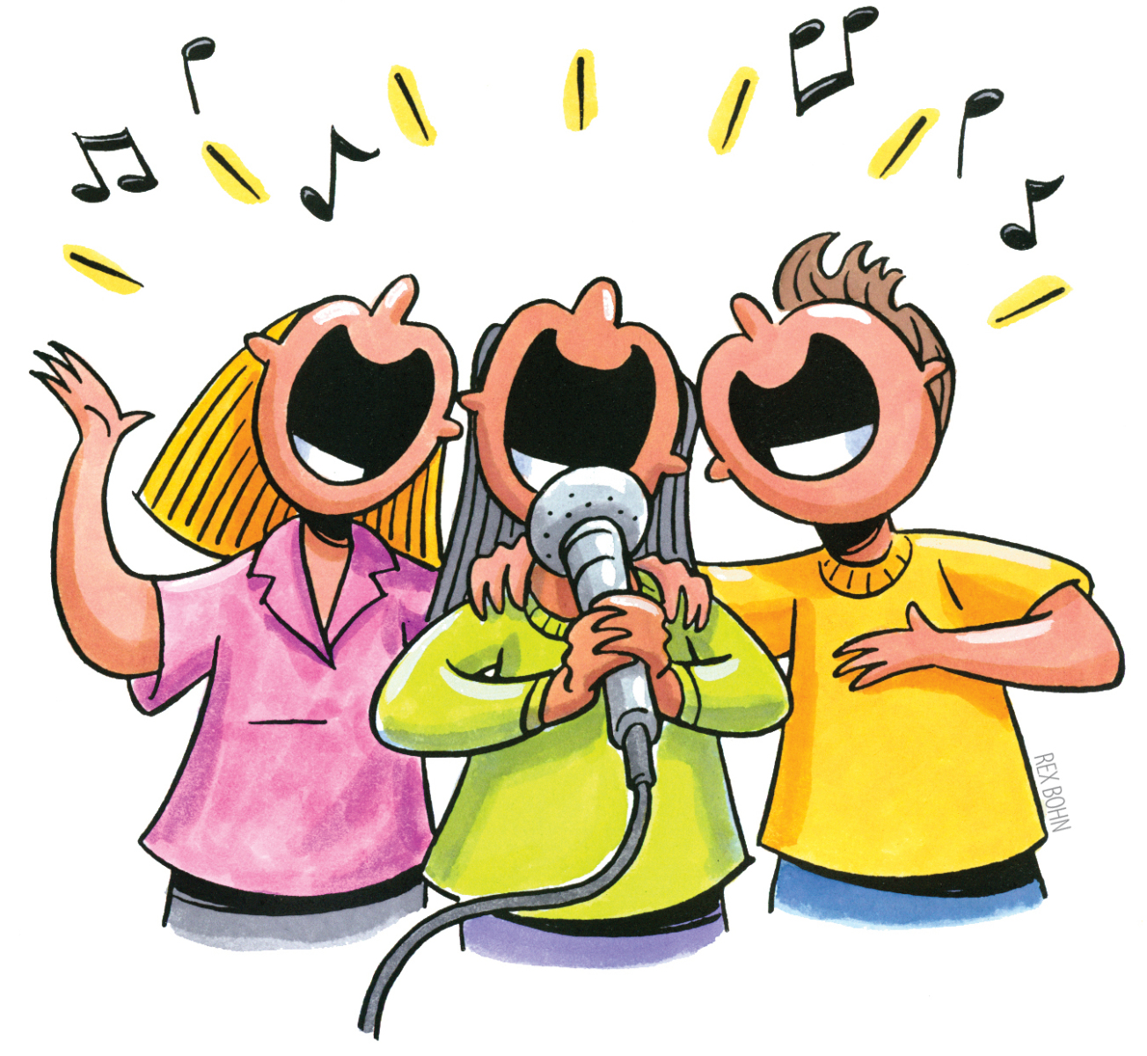
• новогодний концерт для обучающихся академии

.
Схема расположения зданий
УО «Белорусская государственная академия связи»

Учебный корпус № 1 (ул. Ф.Скорины, 8/2)
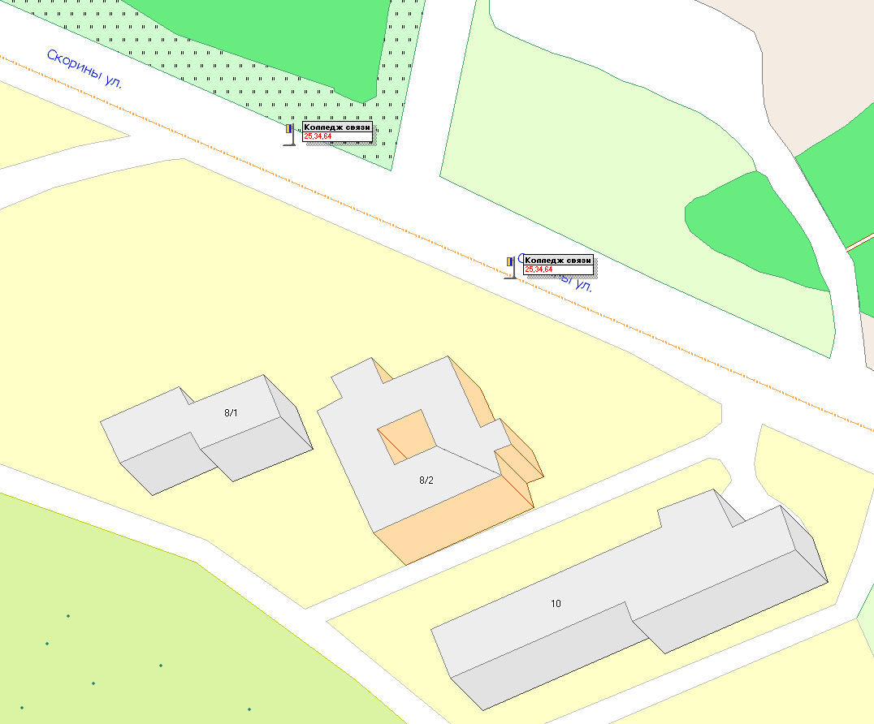
Учебный
корпус № 1

- приемная ректора
- бухгалтерия
- отдел кадров
Общежитие № 3

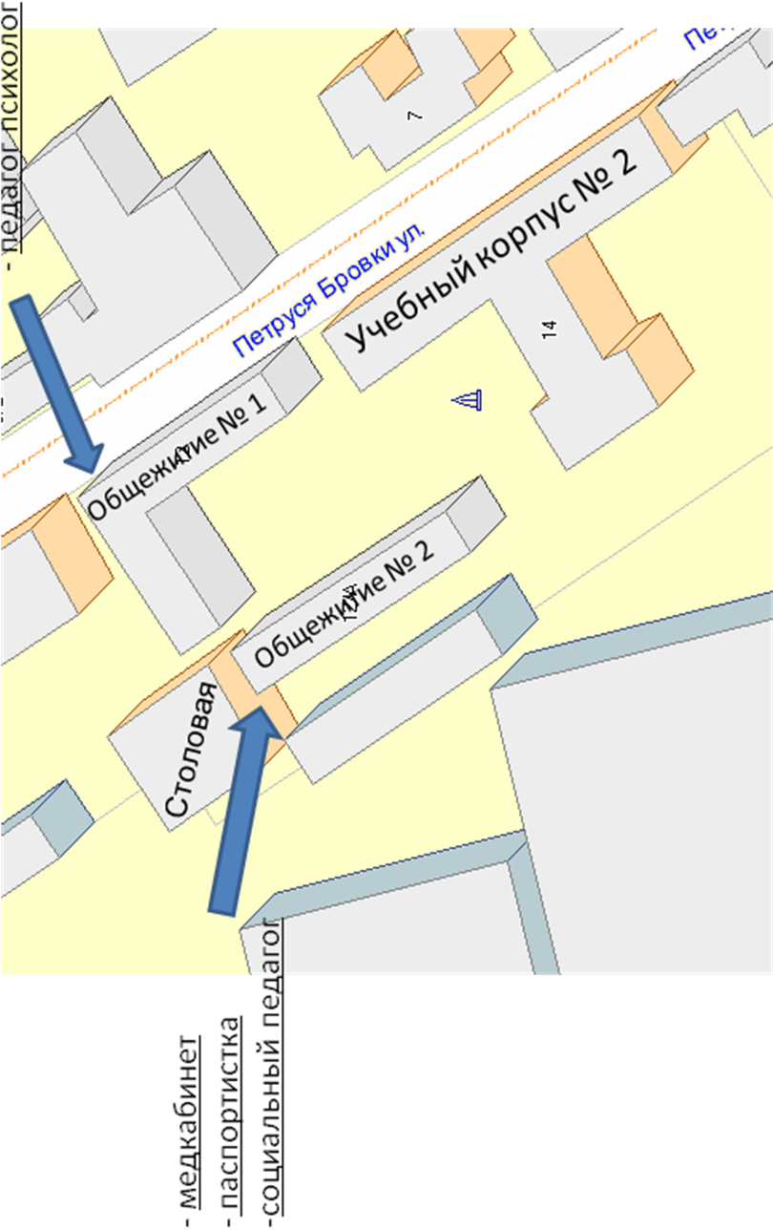
Учебный корпус № 2 (ул. П. Бровки, 14)
- педагог-психолог
- педагог социальный
- медицинский работник
- паспортистка

ДЛЯ ЗАМЕТОК

